关于门店药品批号等调整的紧急通知
各门店及片长：
因公司及门店预计在10月初过新版GSP，检查的重点为药品的品名、规格、批号、有效期是否与电脑相符。若门店检查不过关，将停止营业。现根据新版GSP的相关规定，请门店立即按以下要求进行批号的调整：
- 针对目前门店上的品种：请门店上人员将目前店上药品的规格、批号及有效期与电脑上的规格、批号、生产日期及有效期进行比对。批号不一致的品种需立即在电脑上进行库内调整（详细操作请见第6点）。有效期及生产日期不一致的品种需按质管部所通知的在电脑上进行货品批号管理调整（详细操作请见第7点）。此项工作需在发文起，9月30日前须全部调整完。
- 针对门店收银下账：此通知发放之日起，请各片长及店长要求店员，在收银时需严格核对药品的批号及有效期与电脑是否一致，确认无误后再下账，否则批号将又不相符。督导在巡店时也会重点检查门店是否知晓按批号销售出库，9月30日调整结束之后将重点抽查店上药品的批号是否与电脑相符，不相符门店将进行处罚。
- 针对门店收货：门店店长及店员在9月30日前收货时，需严格保证票据上的品名、规格、批号、生产日期及有效期与货品实际的批号及有效期相符。如果不相符的品种，请门店单独进行登记，并安排专人在门店电脑系统里面调整为实际的批号、生产日期及有效期（具体操作方法请见6、7点）。
- 针对零售退货：门店店长在处理零售退货时，须仔细核对货品批号与电脑系统中零售单据细单显示的货品id批号是否一致，核对无误后方可进行零售退货处理。
- 调整批号的好处：门店在对药品批号及有效期进行清理调整之后，每月的效期报表可直接从系统中导出，不用每月再进行繁琐的效期的抄录，也不再会出现漏报或者报错的现象。
- 批号调整的流程：
- 首先，打开【库内调整】（10045），看到如下界面：

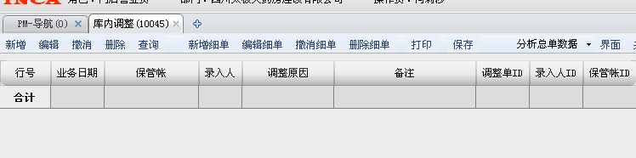
B、第一步，新增总单：
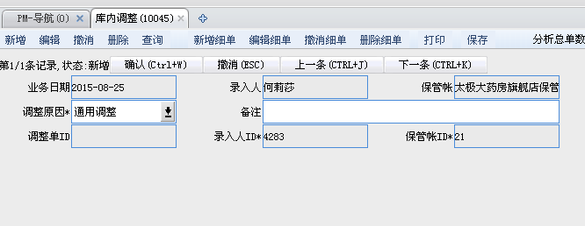
填写调整原因，和备注。
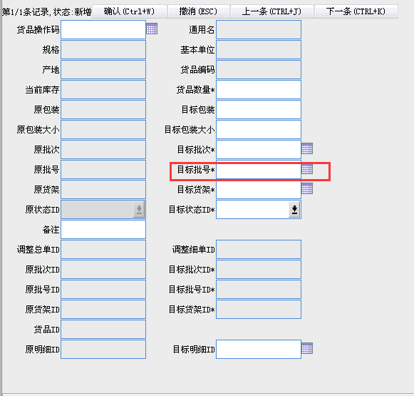
C、第二步，新增细单：

当在货品操作码处输入货品id后，就会带出货品的基本信息及目前在系统中的批号、批次、货位等信息。如图：
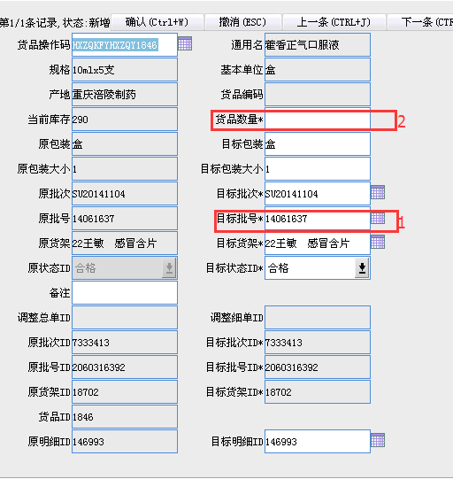

批号调整：我们只需在1处修改批号，选择货品的实际批号，然后在2处填写需要调整的数量。如果目标货架与实际货品货架不符，也可在目标货架那项进行修改，然后其他保持不变即可。最后保存即可。
7、有效期及生产日期调整的流程：
A、首选，打开【货品批号管理】（1009），看到如下界面
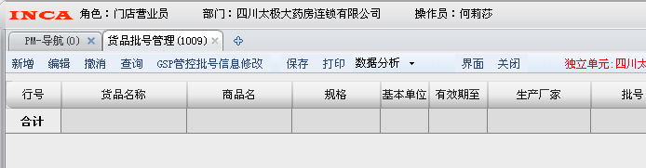
B、第一步，点击【查询】，输入货品id
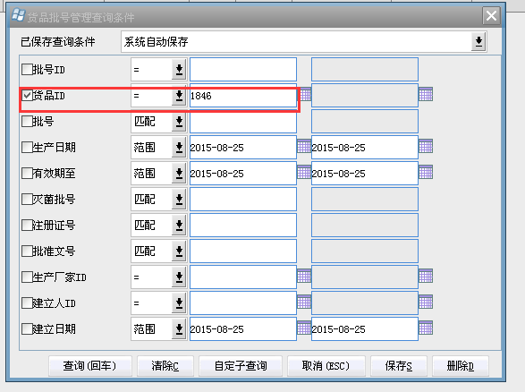

C、第二步，选中与实际药品对应的批号
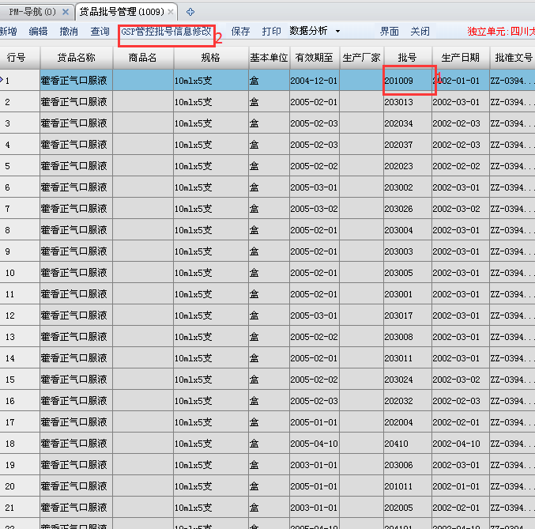

然后点击【GSP管控批号信息修改】，出现以下界面：
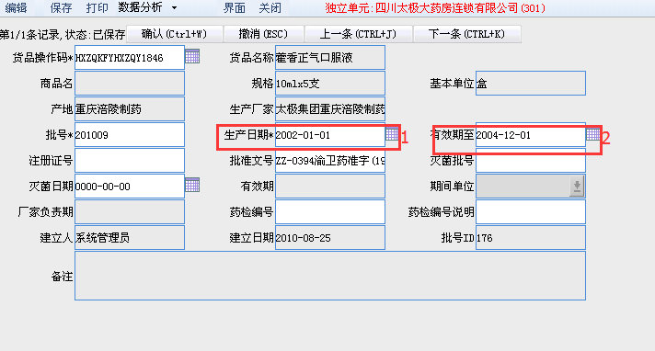
有效期及生产日期调整：只需在1处修改为真实的生产日期，在2处修改为真实的有效期。修改完成之后，确定保存。
D、最后，由质管部审核之后，即在系统中自动调整为正确的有效期和生产日期（门店修改保存之后，可先给质管部电话告知一下，请质管部审批）。
- 备注：
A、本次批号、有效期及生产日期调整请先从药品入手，把所有的药品调整完成之后，再进行保健品、中药饮片及袋装、非药品的调整。
B、门店可使用【货品库存查询】（15004），进行查询（不选填任何条件），即出现以下界面：
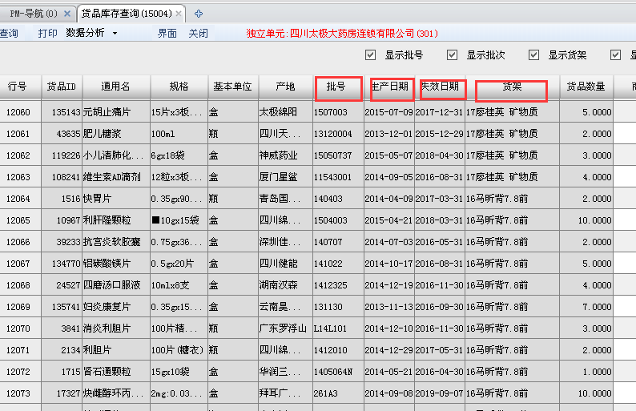
门店将货架进行排序之后，可将其导出Excel表格，其中品名、规格、批号、生产日期、有效期，货架、数量均在表中。请各门根据表中货架货位来进行药品的比对，其中表上的信息与实际的规格、批号、生产日期、有效期不一致的品种，请在表中做记录，然后在系统中进行统一调整。店长每天都须要将此项工作分配给每个班的人员，在9月30日之前需全部调整完成。
以上所有要求均在通知发放之日起立即执行。请各片长及店长立即组织门店学习，做到全员知晓。

主题词： 药品 批号等 调整 通知
四川太极大药房连锁有限公司 2015年8月25日印发
打印：何莉莎 核对：谭莉杨 （共印1份）

